Witam Was serdecznie!
Poniedziałek, 20.04.2020r.

Temat kompleksowy: Chronimy środowisko.

Temat dnia: Co to jest ekologia. Tropiciele. Sześciolatek.

Zestaw ćwiczeń porannych:
,,Segregacja śmieci"
Rodzic rozkłada na podłodze woreczki, do których są przyczepione karteczki z nazwami różnego rodzaju śmieci (np. szklana butelka, gazeta, puszka). W różnych miejscach pokoju rozstawia 4 kubełki. Każdy kubełek jest odpowiednio podpisany: makulatura, metal, plastik, szkło. Zadaniem dziecka jest posegregowanie woreczków do odpowiednich kubełków.

,,Orły"
Dziecko biega po pokoju z rozłożonymi ramionami, udając orła. Na sygnał gwizdka musi stanąć w rozkroku z ramionami rozłożonymi na boki, przyjmując w ten sposób pozycję orła z polskiego godła. Na drugi sygnał gwizdka ponownie zaczyna biegać po pokoju.

Dziecko ogląda film pt. ,, Dbaj o środowisko - w kontakcie z naturą". Film jest rekomendowany przez MEN.
https://www.youtube.com/watch?v=zleExE18fqQ

Mali strażnicy przyrody - słuchanie wiersza
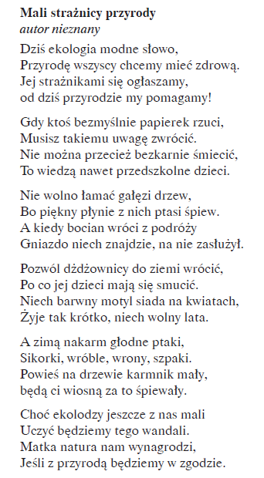
Rozmowa dotycząca treści utworu:
- Co to jest ekologia?
-Co to znaczy zachować się ekologicznie?
-Co my możemy zrobić dla przyrody?
-Co to są powiązania między zwierzętami, ludźmi, roślinami?

Zabawa słownikowa:
,, Moja planeta jest jak...?" - rodzic opowiada dziecku o ziemi:
Ziemia była zawsze naszym domem, kiedyś ludzie bardzo ją kochali, troszczyli się o nią i opiekowali. Nazywali ją Matką i nadali jej piękne imię Gaja. Później ludzie zapomnieli o tym, zaczęli ją niszczyć, siłą wydzierali jej bogactwa i tajemnice. Dlatego Ziemia dziś choruje i potrzebuje naszej pomocy.

- Rodzic przygotowuje napis: Moja planeta jest jak............................
Dziecko go odczytuje, a następnie samo dopowiada zakończenie tego zdania.

Zabawa ruchowa:
,,Kwiaty kwitną, kwiaty więdną"
Dziecko reaguje na polecenie rodzica: Kwiaty rosną! - staje na palce jak najwyżej i wyciąga ręce do słońca. Kwiaty więdną! - dziecko kuli się i przykuca.

Zabawa dydaktyczna:
,,Świat przyrody"- dziecko klasyfikuje obrazki do grupy flory lub fauny za pomocą strzałek.
FLORA  - to świat roślin |  | FAUNA  -to świat zwierząt
 | 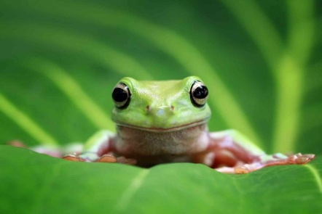
 | 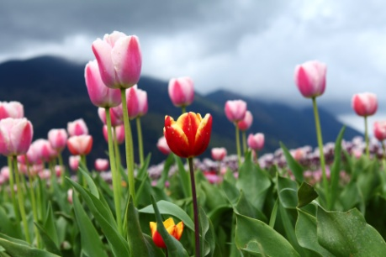
 | 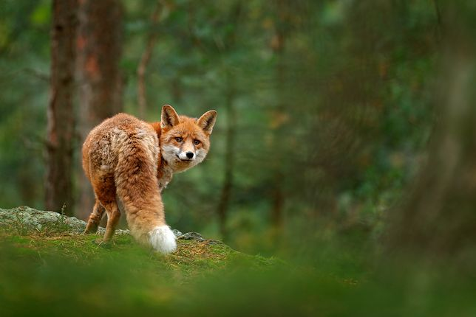
 | 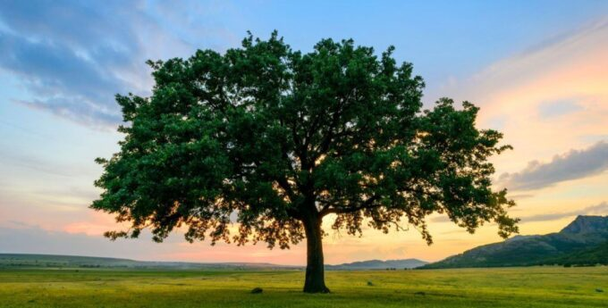

Zabawa dydaktyczna:
,,Moje środowisko" - rodzic odczytuje dziecku poniższe hasła:
-Nie śmieć!
-Szanuj przyrodę!
-Oszczędzaj wodę!
-Segreguj śmieci - odzyskuj z nich co się da!
-Oszczędzaj energię elektryczną!

Dziecko razem z rodzicem omawia na jakie sposoby, w codziennym życiu, można chronić przyrodę.

Praca plastyczna:
,,Plakat ekologiczny" - dziecko z powyższych haseł ekologicznych wybiera jedno i wykonuje plakat -(technika dowolna). Czekamy na zdjęcia prac :)

Zestaw ćwiczeń gimnastycznych:
,,Skoki w worku" - rodzic podaje dziecku worek do skakania. Na sygnał dziecko wchodzi do worka i skacze do wyznaczonego miejsca, a następnie tym samym sposobem wraca do rodzica.
,,Strzał na bramkę"- dziecko ustawia się w pewnej odległości od bramki (np. krzesła). Przed nią są ustawione pachołki (np. poduszki jaśki), na końcu szeregu jest piłka. Dziecko musi slalomem pokonać trasę między pachołkami, a następnie kopnąć piłkę, starając się trafić w bramkę.
,,Rzut do kosza" - dziecko ustawia się w pewnej odległości od kosza (np. wiaderka). Musi trafić do niego piłką. Następnie cofa się o krok i stara się ponownie wrzucić piłkę do celu.
Miłego dnia!
Joanna Saramak

